* Coneixement del medi. (ACTIVITAT PER RETORNAR)

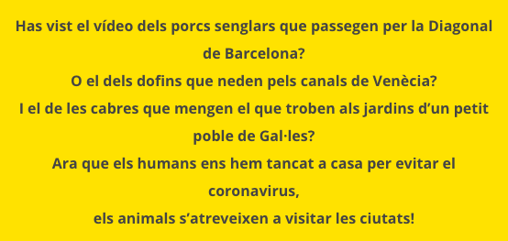

D’aquest àmbit us proposem que feu una lectura d’aquests missatges que han sortit a la xarxa, que trobareu al següent enllaç. (en l’apartat “MIRA…” ) https://text-lagalera.cat/blog/saps28-animals/

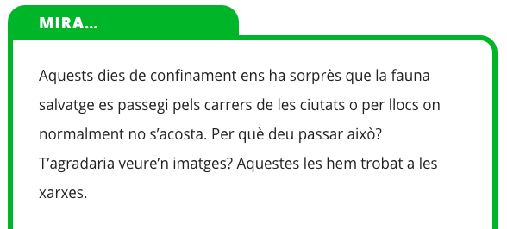

Després, llegiu molt atentament la següent adaptació d’una notícia i contesteu a les preguntes.

Els animals no es queden a casa

Arran del confinament a casa, les xarxes socials s'han omplert de missatges de ciutadans que han vist algun animal en nuclis urbans o llocs on la seva presència era gairebé impossible abans que ens veiéssim afectats pel coronavirus. Sembla que el lema #JoEmQuedoaCasa no va amb ells.
Algunes persones pensen que el motiu que hi hagi animals inusuals solts als carrers és que gairebé no hi ha presència d'éssers humans i de contaminació a les ciutats en els dies de confinament.
Però les organitzacions que defensen els animals asseguren que això no és gens estrany perquè aquestes incursions són freqüents al llarg de l'any.
Des de WWF expliquen que és normal que, per exemple, en localitats pròximes a parcs naturals hi pugui haver ossos que baixin al poble a la recerca d'aliment. Però insisteixen que no deixen de ser anècdotes que demostren que «sense influència humana, la naturalesa va recuperant el seu lloc».
Des de SEO/Bird Life, per la seva banda, afirmen que durant el confinament «hi ha menys soroll i se sent més el cant dels ocells, i això abans passava desapercebut».
Adaptació (notícia sencera a El Periódico)

Hi ha alguna paraula del text que no coneguis? Busca-la all diccionari. Si no en tens cap a casa, pots fer servir aquest en línia: www.diccionari.cat o el diccionari escolar DIDAC: http://www.dicdidac.cat/
1. Per què els animals campen per les ciutats, segons algunes persones?

2. Creus que el fet que gairebé no hi hagi cotxes circulant pels carrers pot tenir-hi alguna cosa a veure? Per què?

3. Busca què és WWF a internet i escriu-ho. Dibuixa el logo de referència d’aquesta entitat.

4. “Sense influència humana, la naturalesa va recuperant el seu lloc”, diuen a WWF. Per a tu, què significa aquesta frase?

5. Què passarà amb aquests animals quan acabi el confinament i tornem a fer vida normal?

